Bug #1: Khi chạy lệnh npm run start ở file client trang web tự động khởi chạy trên trình duyệt với đường link <http://localhost:3000/auth> và màn hình hiện thị lỗi

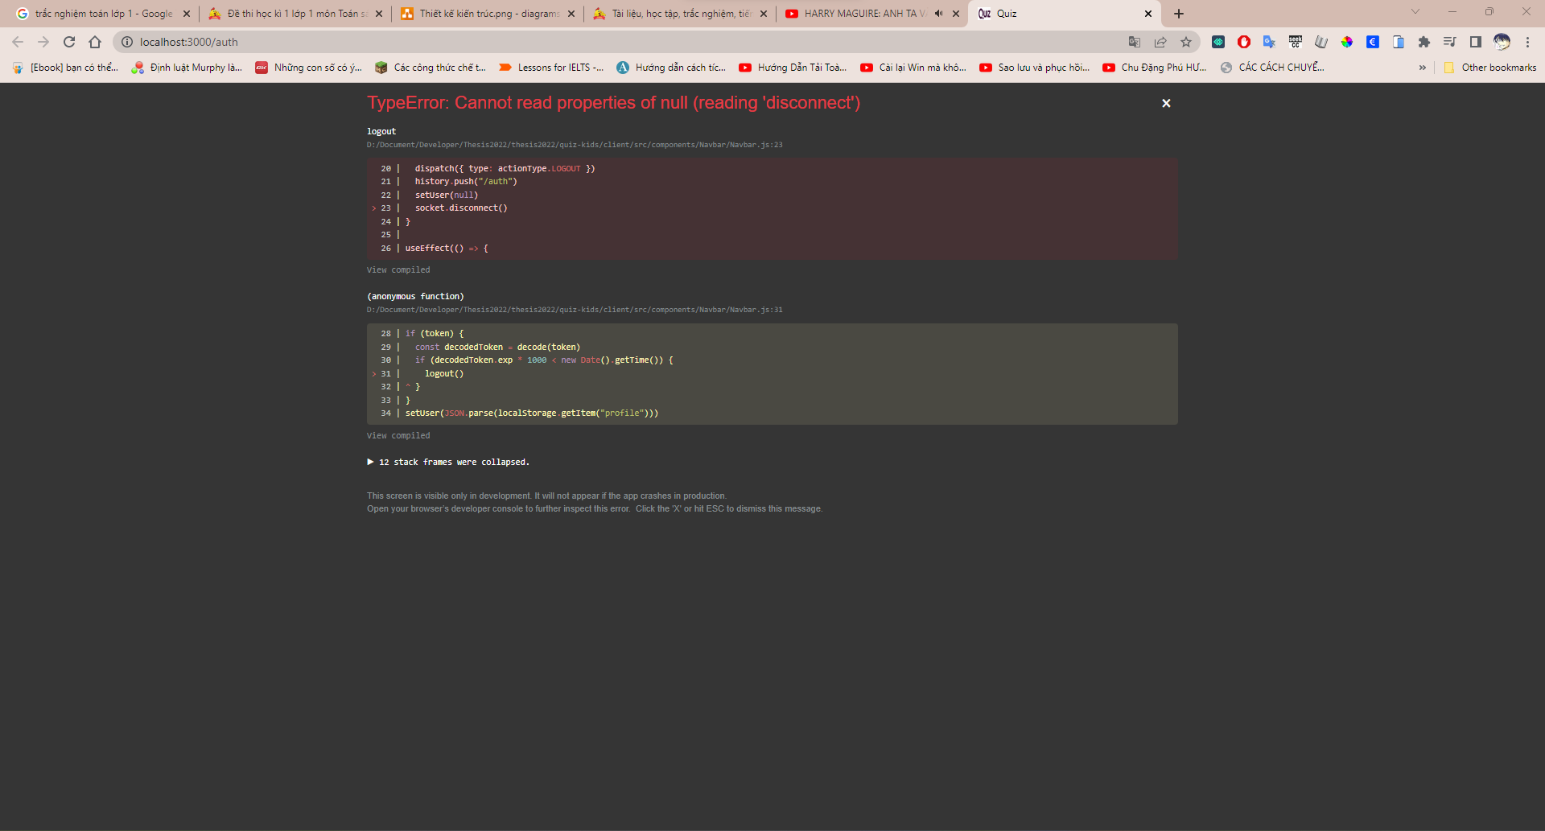

Khi xóa /auth ở đường dẫn và chạy ở link <http://localhost:3000> thì màn hình hiển thị bình thường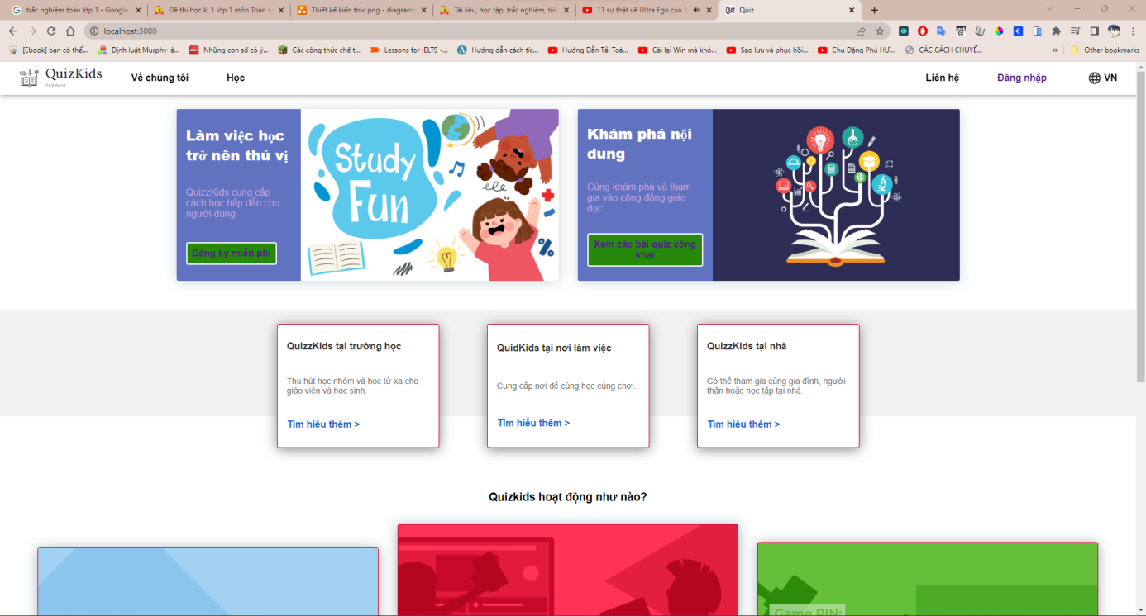

Mong muốn: Hiện thị ra trang đăng nhập bình thường khi trang web tự động khởi chạy với đường link <http://localhost:3000/auth>

Bug #2 Khi hết câu hỏi bảng xếp hạng được cập nhật và tên người chơi trên bảng xếp hạng biến mất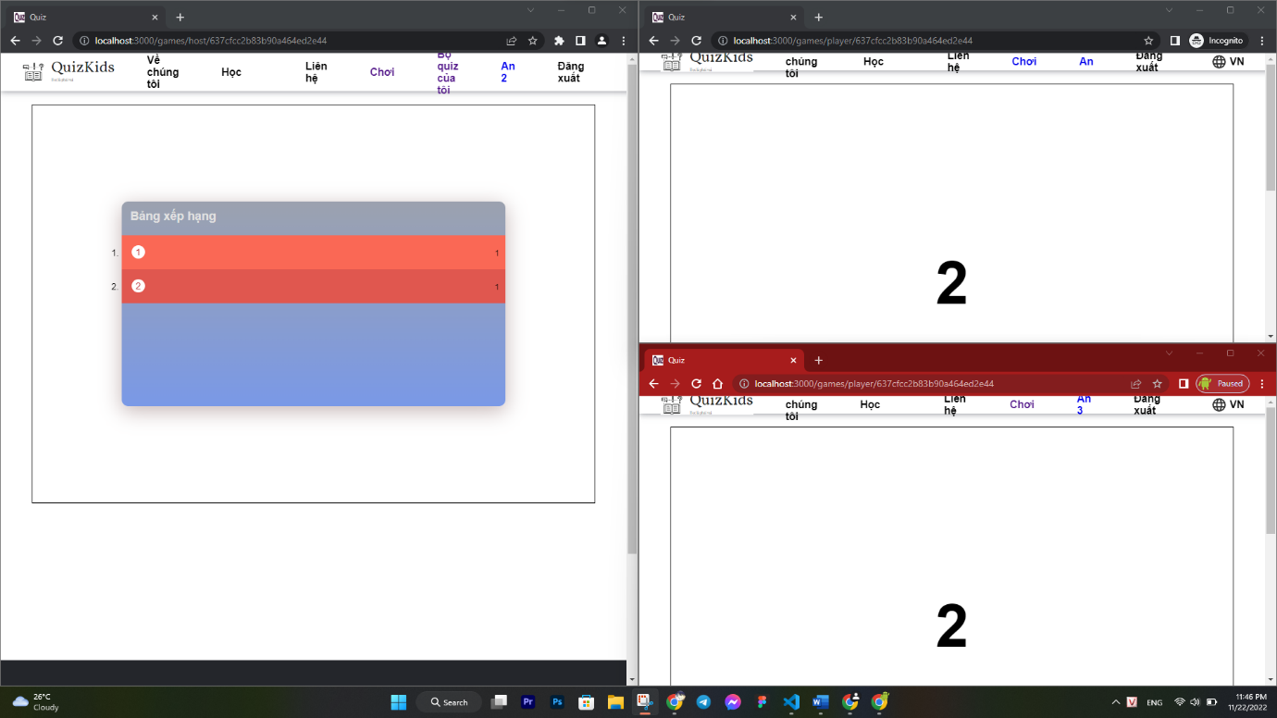

Mong muốn hiển thị ra tên người chơi ở màn giáo viên và thứ hạng của học sinh ở màn học sinh

Bug #3: Khi tạo một phiên chơi mới (không phải lần đầu tiên sau đăng nhập) thì mỗi khi bảng xếp hạng được hiển thị thì tên người chơi bị hiển thị lặp lại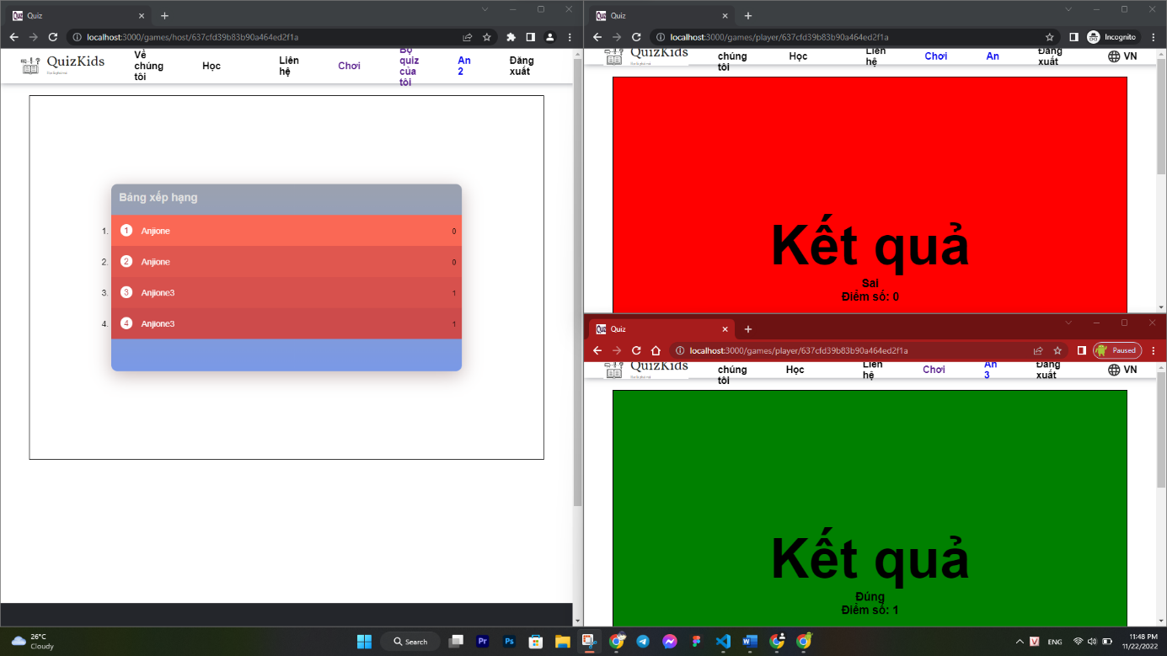

Mong muốn: Tên người chơi không bị lặp nữa

Bug #4: Trong phiên chơi nếu học sinh không chọn đáp án thì màn hình hiển thị lỗi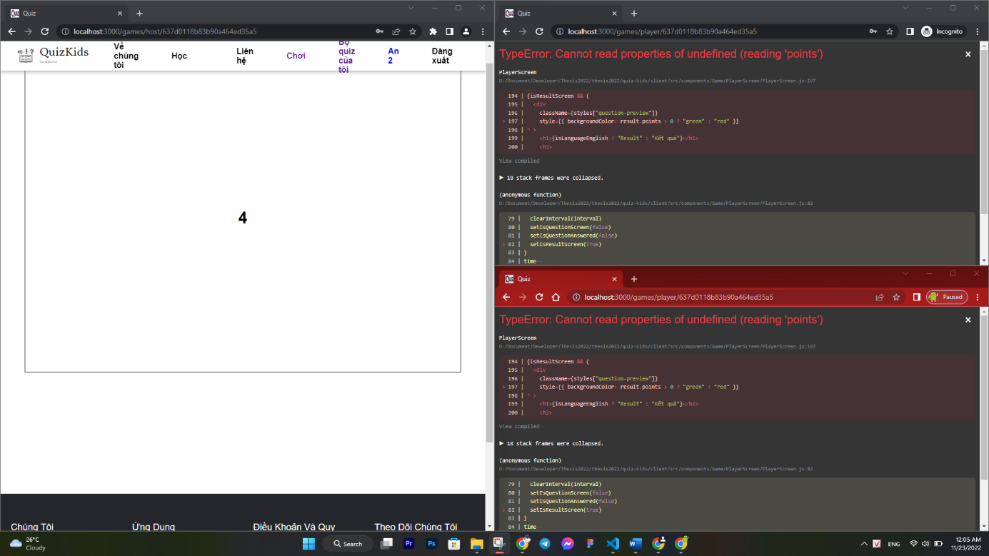

Mong muốn: Nếu học sinh không trả lời vẫn hiển thị màn thông báo như khi trả lời sai và chuyển sang câu tiếp theo

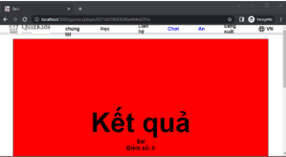

Bug #5: Khi các user cùng tham gia vào phòng chơi khi host nhấn bắt đầu thì sẽ có user bị trắng và không hiện thị phần chơi

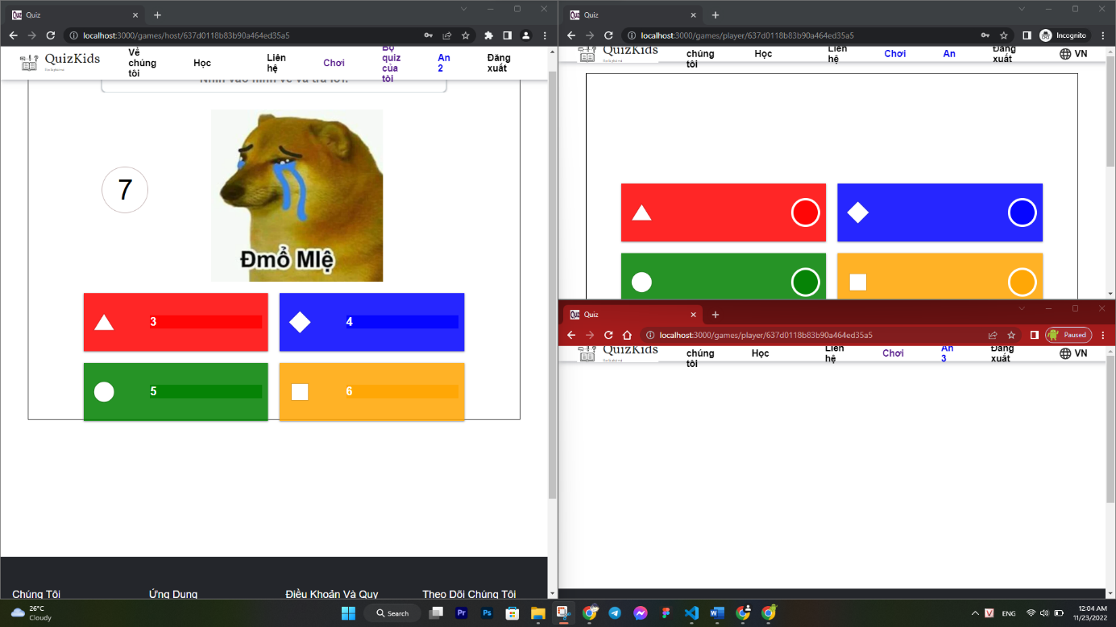

Mong muốn: phần chơi

của người chơi hiển thị bình thường

Bug #6: Đối với dạng câu hỏi có nhiều đáp án nếu chọn chưa đủ số đáp án đề bài cho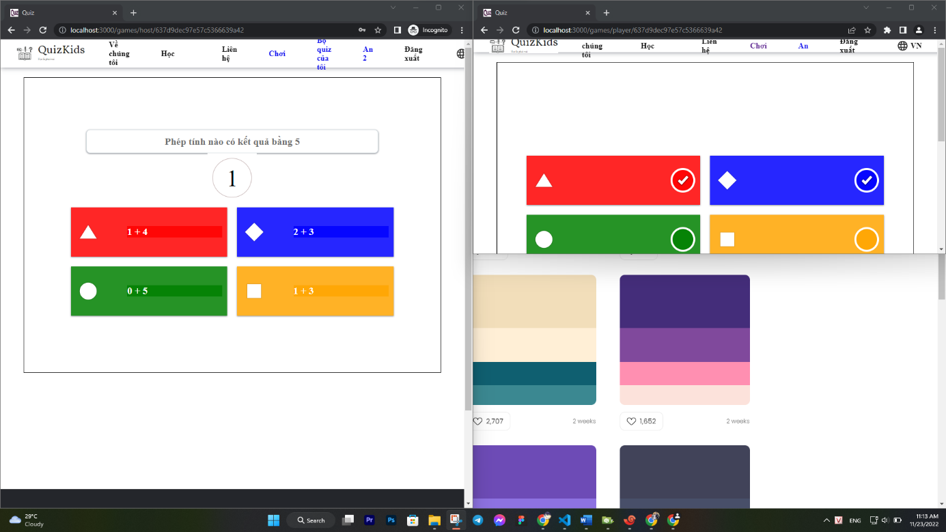

Thì màn hình sẽ hiện thị lỗi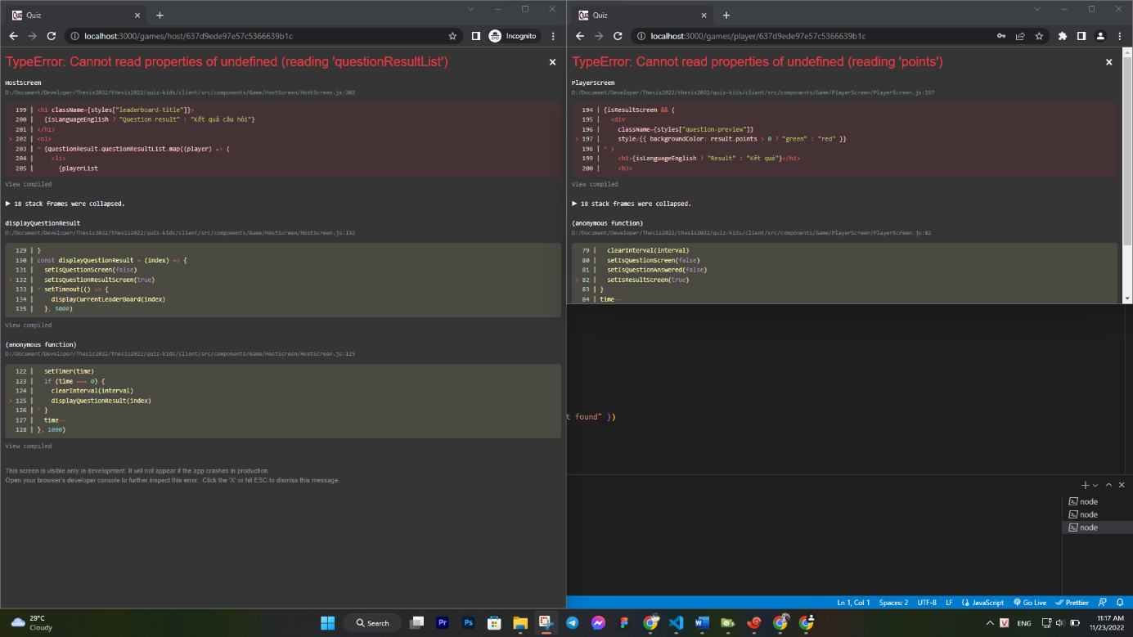

Mong muốn: Nếu chọn chưa đủ đáp án ở màn học sinh sẽ hiện thị sai và không có điểm còn màn giáo viên sẽ hiện thị và cập nhật bảng xếp hạng như bình thường

Bug #7: Thường xảy ra khi chương trình được tự bật sau khi chạy lệnh npm start. Khi tạo phòng chơi ở phía giáo viên ở tab socket bắn ra các lỗi này và các học sinh thì không join được vào phòng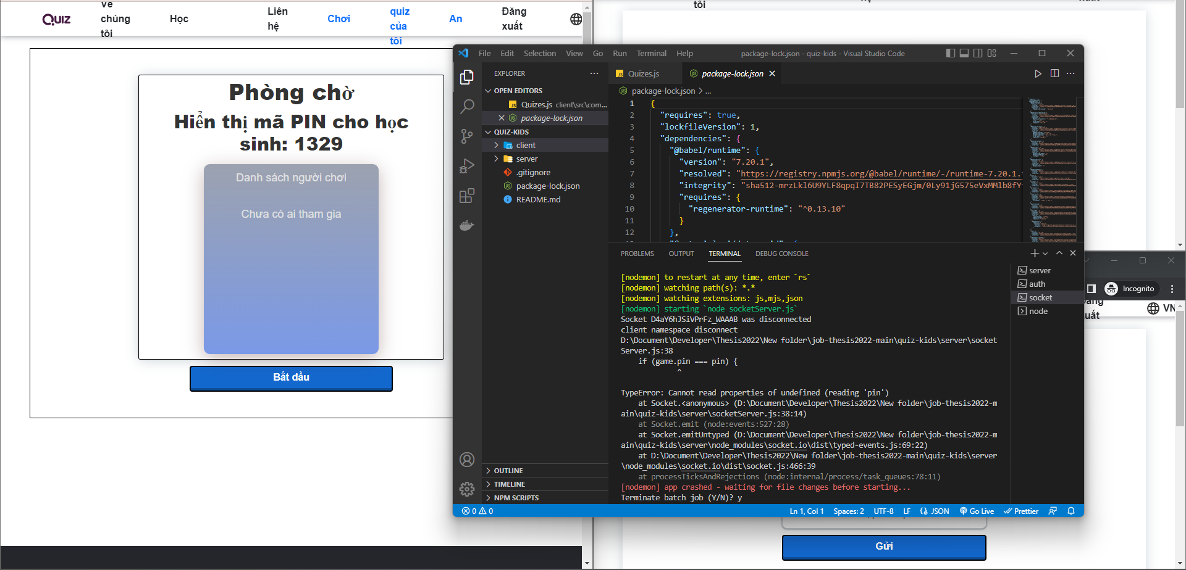

Mong muốn: Không còn bị lỗi và phía học sinh tham gia bình thường

Bug reopen #08: Khi hết câu hỏi màn chơi vẫn tiếp tục chạy (Có gì a sang chỗ em xem luôn nhá :3)

Bug #5: Ưu tiên 1 (Mức ưu tiên cao nhất)

Bug #7: Ưu tiên 2

Bug #4: Ưu tiên 3

Bug #2: Ưu tiên 4

Bug #6: Ưu tiên 5

Bug #3: Ưu tiên 6

Bug #1: Ưu tiên 7